ZIMSKE RADIONICE ZA DAROVITE, TALENTIRANE I MOTIVIRANE UČENIKE – U 8 OSNOVNIH ŠKOLA KZŽ - SIJEČANJ 2016.

OŠ MARIJA BISTRICA
U prostorijama OŠ Marija Bistrica dana 7. i 8. siječnja održane su zimske radionice za učenike. Bilo je organizirano 5 radionica: radijska radionica, radionica animiranog filma, matematički zadaci, logičke igre te radionica origamija.
Zbog bolesti učiteljice radionica matematike nije održana. Najviše se odazvalo učenika nižih razreda u radionice logičkih igara i origamija.
Radionice su bile organizirane radi poticanja dječje darovitosti. O tome nam svjedoče i polaznici koji su se odazvali
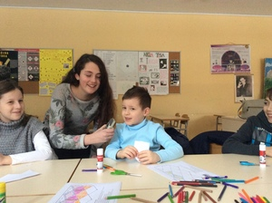 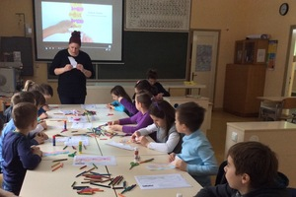

OŠ OROSLAVJE
Dana 7.01. i 8.01. 2016. godine održane su 2 planirane radionice u trajanju od po dva školska sata svakog dana.
Prva radionica je bila za učenike pod nazivom: Geometrijski oblici oblikovani tkaninom i vezom.
Radionice su planirale i realizirale učiteljice Vesna Grabušić i Dubravka Knezić.
Na svakoj radionici sudjelovalo je 15 učenika (od 1. do 4. razreda).

Druga radionica je bila pod nazivom : kreativne vježbe za slobodno vrijeme;
Radionice su planirale i realizirale učiteljice Renata Posavec i Suzana Sadaić.
Na svakoj radionici sudjelovalo je 12 učenika (od 1. do 4. razreda).

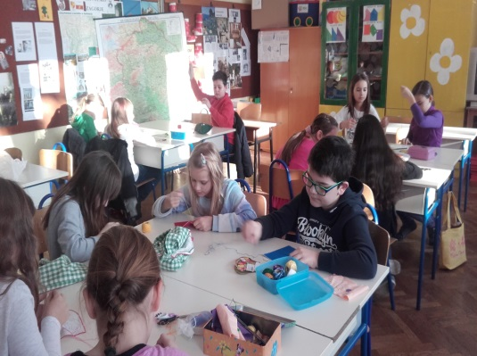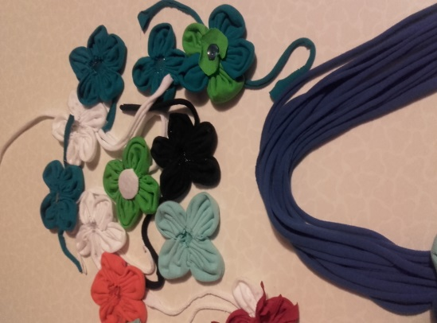

OŠ J. LESKOVARA PREGRADA
U Osnovnoj školi Janka Leskovara 8. 1. 2016. održana je radionica "Izradi svoj stroj". Polaznici su na zanimljiv i opipljiv način učili o funkciji zupčanika izrađujući kartonski automat, a potom su izradili i svoj katapult. Radionica je trajala dva sata, vodile su je stručne suradnice Maja Starček i Martina Jurmanović. Polaznici su radionicu ocijenili zabavnom i zanimljivom.
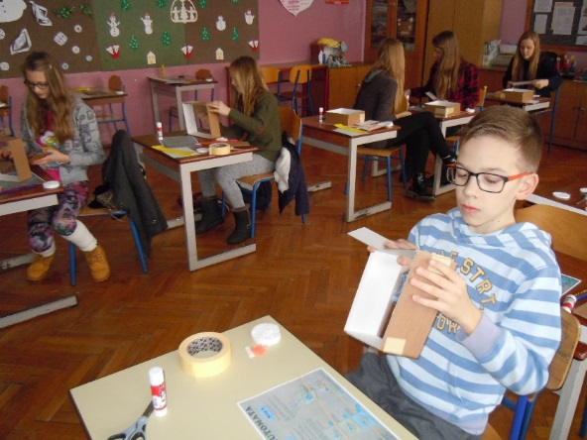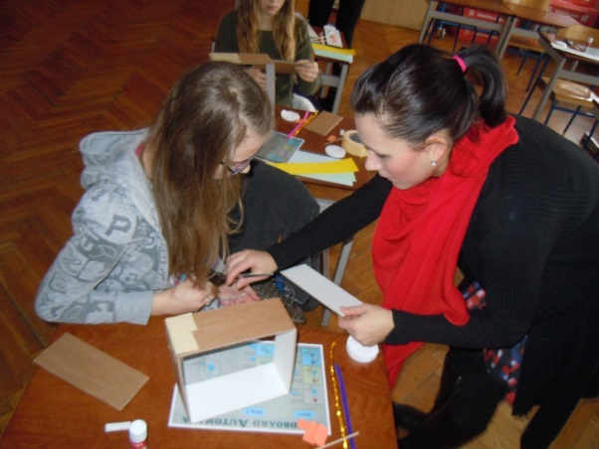

OŠ A. KOVAČIĆA ZLATAR
U Osnovnoj školi Ante Kovačića Zlatar radionice za darovite, motivirane i talentirane učenike održale su se 7. i 8.1.2016. Učenici su mogli odabrati između dvije radionice: Origami - Tangram i matematika na računalu.
RADIONICA „ORIGAMI“
Voditeljice: Ana Marija Korpar, učiteljica RN i Ivana Junković, učiteljica engleskog jezika
Radionica „Origami“ trajala je 2 dana po dva školska sata.
U radionicu su bili uključeni učenici od 2. do 6. razreda, njih ukupno 13 od prijavljenih 21. Svi su učenici OŠ Ante Kovačića Zlatar.
Svi zadaci radionice su ispunjeni. Polaznici su aktivno sudjelovali u svim aktivnostima. Prihvaćali su sve zadatke, pažljivo slušali naputke i predano radili.
Svoje radove polaznici su najradije nosili kućama.

RADIONICA „TANGRAM I MATEMATIKA NA RAČUNALU“
Voditelji: Antun Bubnjar, profesor matematike i Nina Posarić , profesorica informatike
Radionica je trajala 2 dana po dva školska sata.
U radionicu su bili uključeni učenici od 5. do 8. razreda, njih ukupno 11 od prijavljenih 14. Sudionici su bili učenici Oš Ante Kovačića Zlatar i jedan učenik iz Oš Mihovljan.
Učenici su mogli izrađivati različite likove od papira i na računalu. Također su se upoznali s osnovama geometrijskih konstrukcija te su izradili jednostavne fraktale.
Svi zadaci radionice su ispunjeni. Polaznici su aktivno sudjelovali u svim aktivnostima.
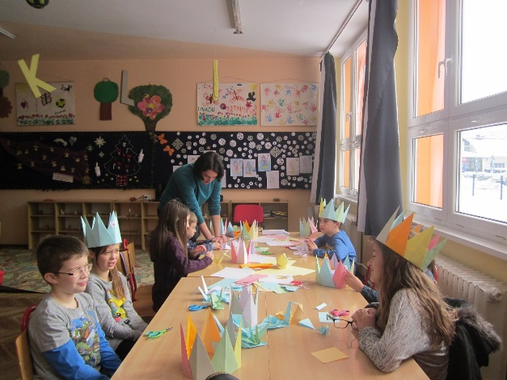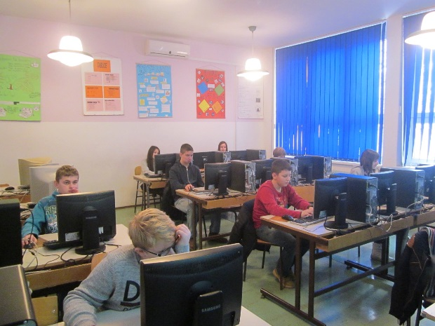

OŠ A. MIHANOVIĆA KLANJEC
Dana 7. i 8. siječnja 2016. od 9.00 do 12.00 u našoj školi provedene su dvije radionice za talentirane, nadarene i motivirane:
1. MATEMATIKA: Glavolomke, logički zadaci, mozgalice
2. INFORMATIKA: Programiranje 3D igara – Kodu
U dvije skupine sudjelovalo je ukupno 16 učenika iz OŠ Kumrovec, OŠ Tuhelj i OŠ Klanjec. Zbog vremenskih prilika najavljeni učenici iz OŠ Desinić nisu sudjelovali u radu.
U organizaciji i provođenju radionica sudjelovali su učitelji Jelena Debogović Gorupec , Marijo Balašković i stručne suradnice Marija i Jelena.
Reakcije su vrlo pozitivne. Na početku prvog dana učenici su bili vrlo suzdržani, ne znajući što ih očekuje. Pozorno su slijedili upute, brzo svladavali prepreke, učili na greškama i riješili puno više zadataka od planiranog te smo se drugog dana zadržali puno duže. Svidio im se takav način učenja, stekli su i nova prijateljstva s učenicima koje zanimaju slična područja. Na kraju su riješili test iz matematike i testirali nove 3D igrice koje će biti objavljene na stranicama naše škole.

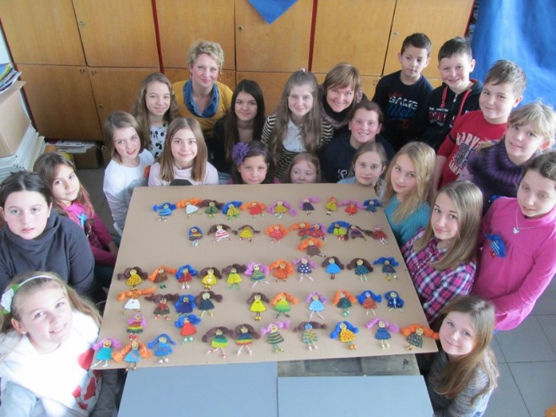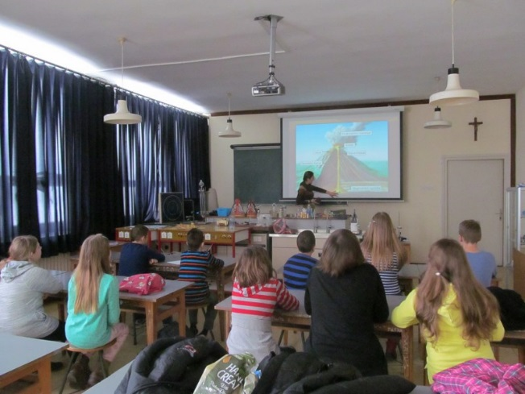

OŠ M. GUPCA GORNJA STUBICA
U osnovnoj školi Matije Gupca Gornja Stubica za vrijeme zimskih praznika, 7. i 8. siječnja, 9 voditelja održalo je 11 radionica za darovite, talentirane i motivirane učenike. 7. siječnja održane su radionice Matematičke igre 1, Matematičke igre 2, Zabavna matematika 1, Igre riječi 1, Igre riječi 2 te Logo 1. Narednog dana, 8. siječnja održane su radionice Zabavna matematika 2, Likovno stvaralaštvo 1, Likovno stvaralaštvo 2, Reljef Zemlje te Logo 2.
Za razliku od radionica za vrijeme uskrsnih praznika, ovaj puta se odazvao manji broj učenika od planiranog. Čini se da su vremenske (ne)prilike ipak utjecale na odaziv. Sveukupno na radionice se odazvalo 92 od prijavljenih 160 učenika. Od toga je 89 učenika naše škole te troje učenika iz susjednih škola (po jedno dijete iz OŠ Oroslavje, OŠ Marija Bistrica i OŠ Bedekovčina).
Učenici su jako zadovoljni održanim radionicama. Visokim ocjenama ocijenili su sve radionice, aktivnosti i voditelje te već iskazuju želju i interes za budućim sličnim aktivnostima. Vjerujem da ovakve aktivnosti doprinose jačanju interesa učenika za školom i osobnim napretkom. Na ovaj način imaju priliku upoznati svoje učitelje u neformalnim oblicima rada, školu vide kao zabavno i zanimljivo mjesto te priliku za ugodno druženje s vršnjacima.
Zadovoljstvo iskazuju i voditelji radionica koji su u ležernijim uvjetima imali prilike upoznati svoje učenike te ih potaknuti na stjecanje znanja. Veseli nas da su gotovo svi voditelji proljetnih radionica i sada bili zainteresirani te se opet odazvali održavanjem radionica. Ujedno su motivirali i svoje kolege što je rezultiralo povećanjem broja voditelja radionica.
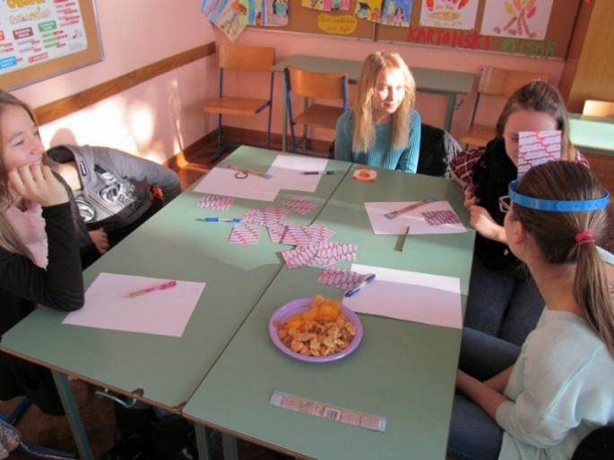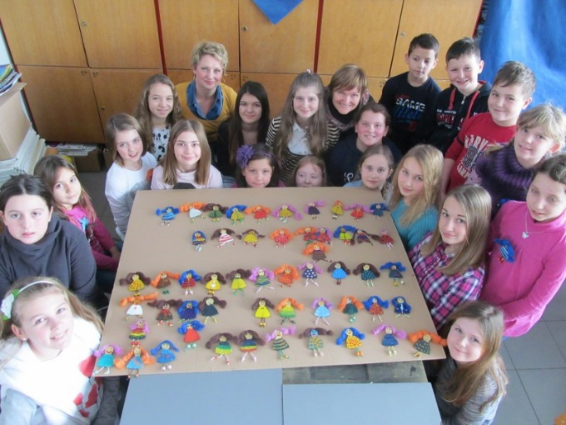

OŠ S. RADIĆA BRESTOVEC OREHOVIČKI
Radionice su se održavale 7. i 8. siječnja.2016.
Organizirane su, ponuđene i realizirane aktivnosti:
- Oblikovanje drva (korištenjem UNIMAT stroja)
Voditeljica Branka Žigman, učiteljica tehničke kulture (jedan dan u trajanju dva sata) Uključena dva učenika. Jedan iz OŠ Brestovec, a drugi iz OŠ Bedekovčina. Korisnici su izvodili aktivnosti vezane uz oblikovanje drva (izrada skice, piljenje, obrada površine). Predano su radili i bili zadovoljni. Došli su i drugi dan, iako radionica nije bila najavljena.
- Početna robotika
Voditelj Ivica Klarić iz udruge Robo Cup Croatia (jedan dan u trajanju od 4 sunčana sata). Sudjelovala i Jelka Hrnjić, tajnica udruge. Uključeno 15 sudionika. Osim učenika iz Brestovca sudjelovala dva iz OŠ Konjščina, jedan iz OŠ Donja Stubica i jedan iz gimnazije Zabok. Pridružili su se učitelji TK iz OŠ Brestovec te voditelj ŽSV tehničke kulture iz Pregrade. Sudionici su stvarali program za upravljanje robotima (na prijenosnim računalima), pripremali robote za realizaciju programa i prošli zadanom stazom. Svi sudionici bili su jako zadovoljni jer su uspješno realizirali sve etape, a neki su bili i super brzi i uspješni. Što je i cilj uvodne radionice- uočiti djecu koja su talentirana za to područje.
- Sportske igre u svakodnevnici
Voditelj Srećko Pavlović, učitelj tjelesne i zdravstvene kulture (dva dana u trajanju po dva sata). Ukupno uključeno 19 sudionika. Većina učenika uključila se jer se bavi treniranjem nekog sporta na području županije, pa su tijekom susreta razvijali i brusili svoje sportske vještine i talente.
- Vedra matematika
Voditeljice Ana Pavetić i Željka Sente, učiteljice matematike (jedan dan u trajanju od dva sata). Uključeno 8 učenika, od čega jedan iz OŠ Bedekovčina. Iako je planirana u dva dana prvi dan učenici nisu došli, pa je održana jedna radionica. Učenici su radili skup interaktivnih aktivnosti koje potiču izgradnju pozitivnog stava: sudoku i kukoru te matematičke igre uz korištenje tableta i primijenjene matematičko-logičke zadatke. Bili su motivirani, zainteresirani i vrlo zadovoljni.
- Tehnika dequpage
Voditeljica Marjeta Đurđek, učiteljica likovne kulture (jedan dan u trajanju od dva sata). Iako se za ovu radionicu prijavilo 6 sudionika, došao je samo jedan. Zajedno s učiteljicom odjenuo je staklenku tehnikom dequpage. Bio je motiviran i uspješno savladao tehniku. Radove je ponio kući.
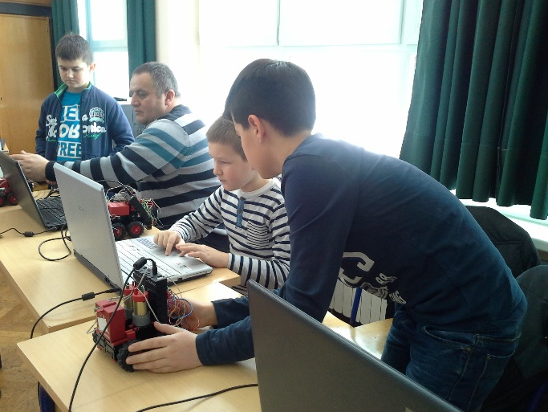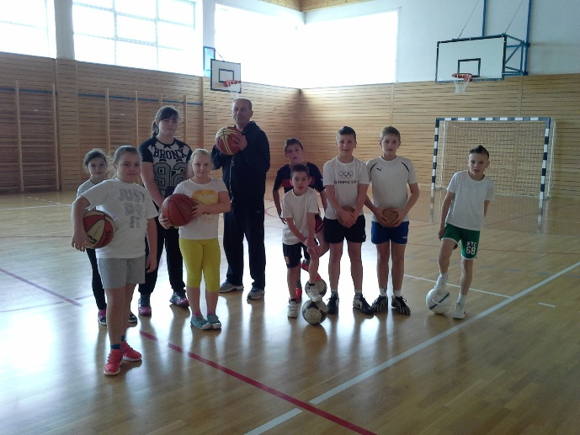

OŠ L. NAŠA TUHELJ
Tijekom zimskih praznika, 7. i 8. siječnja 2016. g. u vremenu od 9 do 12 sati održane su radionice za darovitu, talentiranu i motiviranu djecu.
U našoj školi bile su organizirane tri radionice; Dramska, voditeljice Pavice Iveković, učiteljice razredne nastave, Mali istraživači, voditelj učitelj povijesti i geografije Augustin Knežić i Male mudrice, voditeljica Natalija Knezić-Medvedec, pedagoginja.
Dramska radionica
Učenici su kroz dvodnevne radionice upoznali dramske vježbe i tehnike koje se primjenjuju u Forum kazalištu. Navedene vježbe u svojoj strukturi su složenije građe čime su primjerenije sposobnostima polaznika. Učenici od 3. do 7. razreda uspjeli su stvoriti kratku forum priču, kroz tri prizora iz njihovog svakodnevnog školskog života. Odabrali su temu Izbor predsjednika/ce razreda, čime su ojačali i svoje kompetencije iz Građanskog odgoja. Visoka motivacija učenika, razvijanje govornih i izražajnih sposobnosti, maštovitost i kreativnost učenika pogoduju razvoju fluentnog izražavanja te su kao takvi dodatni poticaj voditeljici radionice
Zaključak radionice je da s navedenom forum pričom treba upoznati
i ostale učenike, posebno viših razreda na satovima razrednog odjela.
Rad u radionici pratila je i kolegica Mira Petek, učiteljica razredne nastave
iz OŠ A. Mihanovića u Klanjcu.
Male mudrice
Radionice su realizirane s učenicima od 1. do 4. razreda. Logičke igre, pitalice, mozgalice i zagonetke postavljene su kao izazovi za razvoj dječjih misaonih procesa. Kroz njih se budi mašta i znatiželja, traže se brzi odgovori, razvijaju slušanje i snalažljivost, a ponajprije divergentno mišljenje kod djece.
U radionici učenici su također upoznali rebuse, tangrame te matematičke igre. Učenici razredne nastave vole ovakve izazove, vesele se i natječu u brzini, točnosti, ali i domišljatosti odgovora.
U dojmovima koje su iskazali najviše su se razveselili pitalicama, tangramima i matematičkim igrama.
Mali istraživaći
Otkriti tajne svemira i kakav je odnos između planeta Sunčevog sustava i zvijezda udaljenih galaksija, bile su teme proučavanja učenika od 4. do 8. razreda u radionici Mali istraživači
Putem interneta i kroz razne kratke filmove koji prate navedene teme, učenici su se bavili
astronomijom te ju povezivali s mitovima starih naroda. Navedene teme prikazane su
i kroz Power Point prezentacije.
Poruka radionice je kako se u beskraju svemira svaki problem čini potpuno malenim i banalnim
